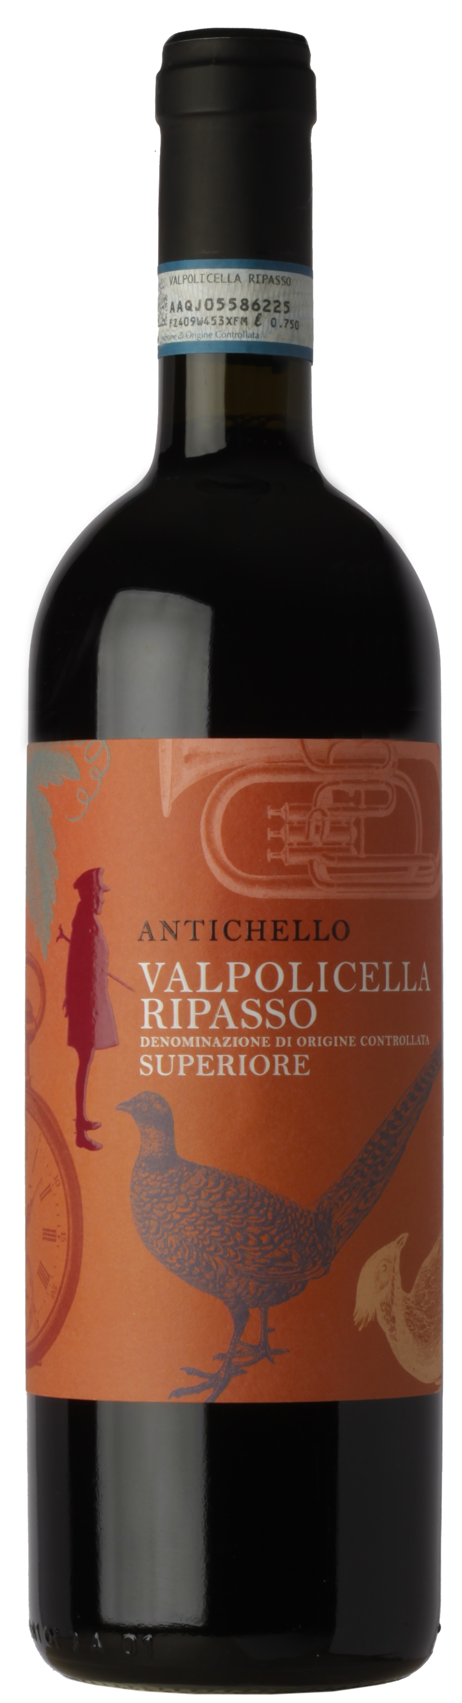

VALPOLICELLA RIPASSO
DENOMINAZIONE DI ORIGINE CONTROLLATA
SUPERIORE

Zona di produzione
Valpolicella.
Varietà delle uve
Corvina 70%, Rondinella 20%, Corvinone 10%.
Resa
ogni 100 Kg. d’uva 70 litri di mosto fiore.
Dati analitici
Alcool 13,50% Vol.
Acidità totale ca. 5,50 g/l.
Estratto secco netto 27-29 g/l.
Vinificazione
Pigia-diraspatura delle uve, fermentazione tra i 22° e 26°C,
con macerazione delle bucce per ca. 10 giorni.
Il liquido ottenuto viene fatto rifermentare
a contatto con le bucce delle uve dell’Amarone.
Maturazione
ca. 9 mesi in botti di rovere di Slavonia.
Affinamento
ca. 3 mesi in bottiglia.
Descrizione organolettica
Colore rosso rubino intenso.
Profumo piacevolmente fruttato.
Vino corposo, morbido, dal sapore avvolgente e persistente.
Servizio
20°C in bicchiere ballon.
Accostamenti
Carne, salumi, affettati, formaggi di media stagionatura.
Longevità
Se ben conservato, evolve per 4-5 anni.
Imballo
Bott. 750 ml - confezione da 6 bottiglie.

Si consiglia di conservare coricato in luogo fresco,
al riparo dalla luce e da fonti di calore.

